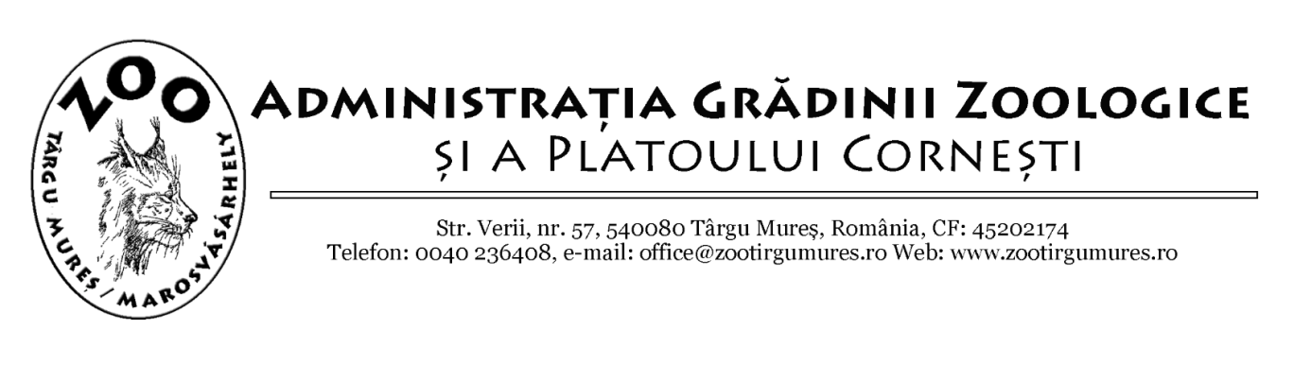

Nr.944 din 15.04.2026 INIȚIATOR

(nu produce efecte juridice)*
PRIMAR,
SOÓS ZOLTÁN

REFERAT DE APROBARE
privind aprobarea participării Administrației Grădinii Zoologice și a Platoului Cornești la evenimentul „Noaptea Muzeelor” și aprobarea unor tarife aplicabile pe durata acestuia

Rețeaua Națională a Muzeelor din România a anunțat că evenimentele „Noaptea Muzeelor ” va avea loc în data de 23 mai 2026.
Evenimentul „Noaptea Muzeelor”, ediția 22, este o manifestare culturală de anvergură națională și europeană, organizată anual pentru a promova accesul publicului larg la instituțiile muzeale și alte obiective de interes cultural.
Pentru a facilita participarea Administrației Grădinii Zoologice și a Platoului Cornești la acest eveniment, este necesară adoptarea unei hotărâri a Consiliului Local, prin care să se reglementeze atât implicarea administrației locale, cât și stabilirea unor tarife valabile exclusiv pe durata evenimentului.
În conformitate cu HCL nr. 295/2025, taxele generale pentru accesul la Grădina Zoologică și Platoul Cornești sunt deja stabilite pentru anul 2026. Cu toate acestea, specificul evenimentului „Noaptea Muzeelor” impune adoptarea unor tarife promoționale și derogări temporare, având în vedere:
• Orarul special al evenimentului (19:00 – 02:00), diferit de programul normal de vizitare;
• Necesitatea unor tarife speciale, care să sprijine participarea unui public cât mai larg.
Pentru desfășurarea optimă a evenimentului, se propune aplicarea următoarelor tarife doar în data de 23 mai 2026, între 19:00 – 02:00:
Tarif de acces pentru vizitatori, la valoarea brută:
• Adulți: 10 lei/persoană
• Copii, elevi, studenți, pensionari: 2lei/persoană
• Persoane cu handicap accentuat și grav + un însoțitor: acces gratuit
• Copii până la 2 ani: acces gratuit
Având în vedere importanța evenimentului „Noaptea Muzeelor” pentru promovarea patrimoniului cultural local, precum și necesitatea stabilirii unor taxe speciale aplicabile exclusiv în cadrul acestuia, se propune adoptarea unei hotărâri a Consiliului Local care să reglementeze participarea Municipiului Târgu Mureș la eveniment și aplicarea taxelor speciale pentru eveniment, fără a afecta taxele generale stabilite pentru anul 2026.
Se înaintează spre aprobare Consiliului Local al Municipiului Târgu Mureș proiectul de hotărâre privind privind aprobarea participării Administrației Grădinii Zoologice și a Platoului Cornești la evenimentul „Noaptea Muzeelor” din 23 mai 2026 și aprobarea unor tarife aplicabile pe durata acestuia.

DIRECTOR A.G.Z.P.C.
Szánthó János Csaba

*Actele administrative sunt hotărârile de Consiliu local care intră în vigoare şi produc efecte juridice după îndeplinirea condiţiilor prevăzute de art. 129, art. 139 din O.U.G. nr. 57/2019 privind Codul Administrativ

R O M Â N I A PROIECT
JUDEŢUL MUREŞ (nu produce efecte juridice)*
CONSILIUL LOCAL MUNICIPAL TÂRGU MUREŞ PRIMAR
SOÓS ZOLTÁN

H O T Ă R Â R E A Nr. ____
din ____________________ 2026
privind aprobarea participării Administrației Grădinii Zoologice și a Platoului Cornești la evenimentul „Noaptea Muzeelor” și aprobarea unor tarife aplicabile pe durata acestuia

Consiliul local al municipiului Târgu Mureș, întrunit în sedință ordinară de lucru,
Având în vedere:
- Referatul de aprobare cu nr.944 din 15.04.2026 privind aprobarea participării Administrației Grădinii Zoologice și a Platoului Cornești la evenimentul „Noaptea Muzeelor” din 23 mai 2026 și aprobarea unor tarife aplicabile pe durata acestuia;
- Hotărârea Comitetului Director nr. 15 din 11.03.2026 privind aprobarea încheierii unui parteneriat între Administrația Grădinii Zoologice și a Platoului Cornești și Muzeul Județean Mureș și aprobarea tarifelor aplicabile pe durata evenimentului „Noaptea Muzeelor”;
- Hotărârea Comitetului Director nr. 16 din 25.03.2026 privind aprobarea documentației care stă la baza proiectului de hotărâre a Consiliului Local cu privire la participarea Administrației Grădinii Zoologice și a Platoului Cornești la evenimentul „Noaptea Muzeelor” și a tarifelor aplicabile pe durata evenimentului;
- Raportul de specialitate nr._________ din ______________2026 al Direcției Juridice, Contencios Administrativ și Administrație Publică Locală;
- Raportul de specialitate nr._________ din ______________2026 al Direcției Fiscale Locale Târgu Mureș;
- Raportul comisiilor de specialitate din cadrul Consiliului Local Municipal Târgu Mureş.

În conformitate cu prevederile:
- Legea nr. 24/2000 privind normele de tehnică legislativă pentru elaborarea actelor normative, republicată și actualizată;
- art. 484 din Legea nr. 227/2015 privind Codul fiscal;
- art. 30 din Legea nr. 273/2006 privind finanţele publice locale;
- art. 7 din Legea nr. 52/2003 privind transparenţa decizională în administraţia publică, republicată,

În temeiul art. 129, alin (1), alin. (2) lit. „d”, lit. „e”, alin. (7) lit. d), art. 139 alin. (1) şi art. 196 alin. (1) lit. „a” şi art. 243, alin. (1), lit. „a”, din O.U.G. nr. 57/2019 privind Codul administrativ, cu modificările şi completările ulterioare,

HOTĂRĂȘTE:
Art. 1. Se aprobă participarea Administrației Grădinii Zoologice și a Platoului Cornești la evenimentul „Noaptea Muzeelor” și aprobarea unor tarife , la valoarea brută, aplicabile pe durata acestuia, astfel:
Art. 1.1. Evenimentul se va desfășura în data de 23 mai 2026, în intervalul orar 19:00 – 02:00.
Art. 1.2. Se stabilesc următoarele tarife de acces pentru vizitatori, valabile exclusiv pe durata evenimentului menționat la Art. 1.1:
- Adulți: 10 lei/persoană;
- Copii, elevi, studenți, pensio nari: 2 lei/persoană;
- Persoane cu handicap accentuat și grav, împreună cu însoțitorul: acces gratuit;
- Copii până la 2 ani: acces gratuit.

Art. 2. Cu aducerea la îndeplinire a prezentei hotărâri se încredințează Administrația Grădinii Zoologice și a Platoului Cornești.
Art. 3. Prezenta hotărâre se comunică Administrației Grădinii Zoologice și a Platoului Cornești.

Viză de legalitate
Secretar General al Municipiului Târgu Mureș
Bordi Kinga

*Actele administrative sunt hotărârile de Consiliu local care intră în vigoare şi produc efecte juridice după îndeplinirea condiţiilor prevăzute de art. 129, art. 139 din O.U.G. nr. 57/2019 privind Codul Administrativ

